CARA MENGGUNAKAN VISUAL STUDIO CODE

INSTAL TERLEBIH DAHULU PYTHON TERLEBIH DAHULU

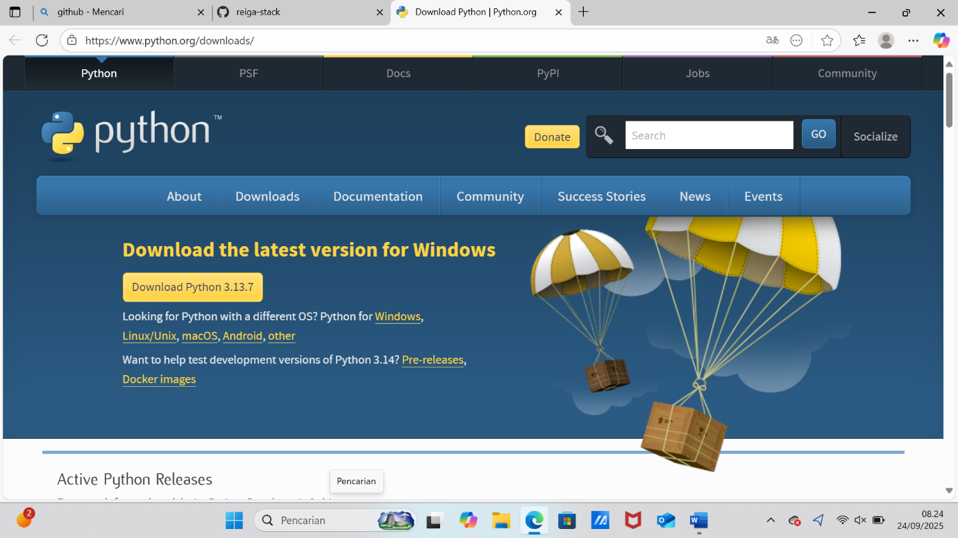

JIKA SUDAH, INSTAL LAGI VISUAL STUDIO CODE

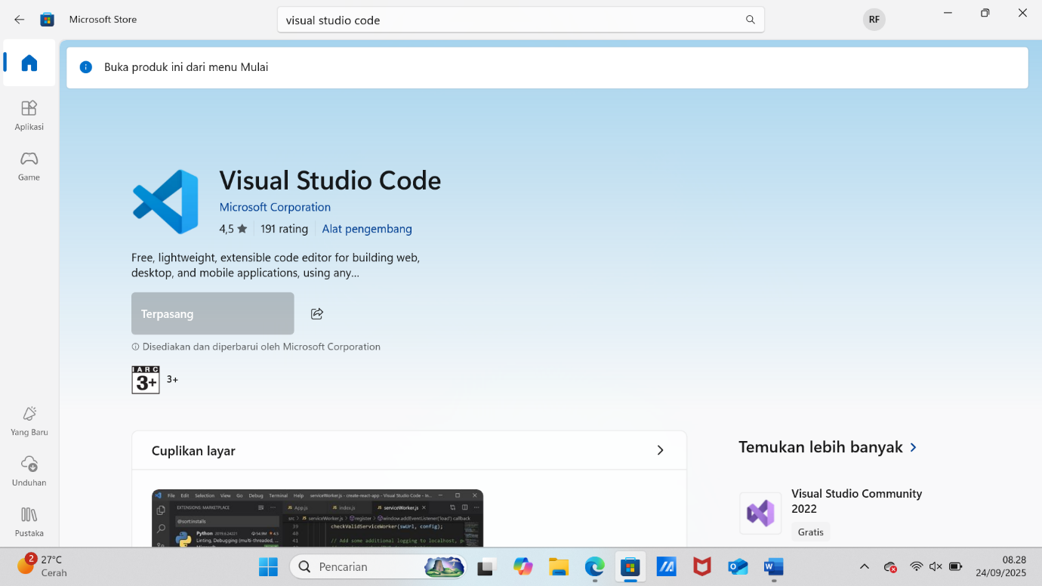

JIKA SUDAH BUKA APLIKASI VISUAL STUDIO CODE

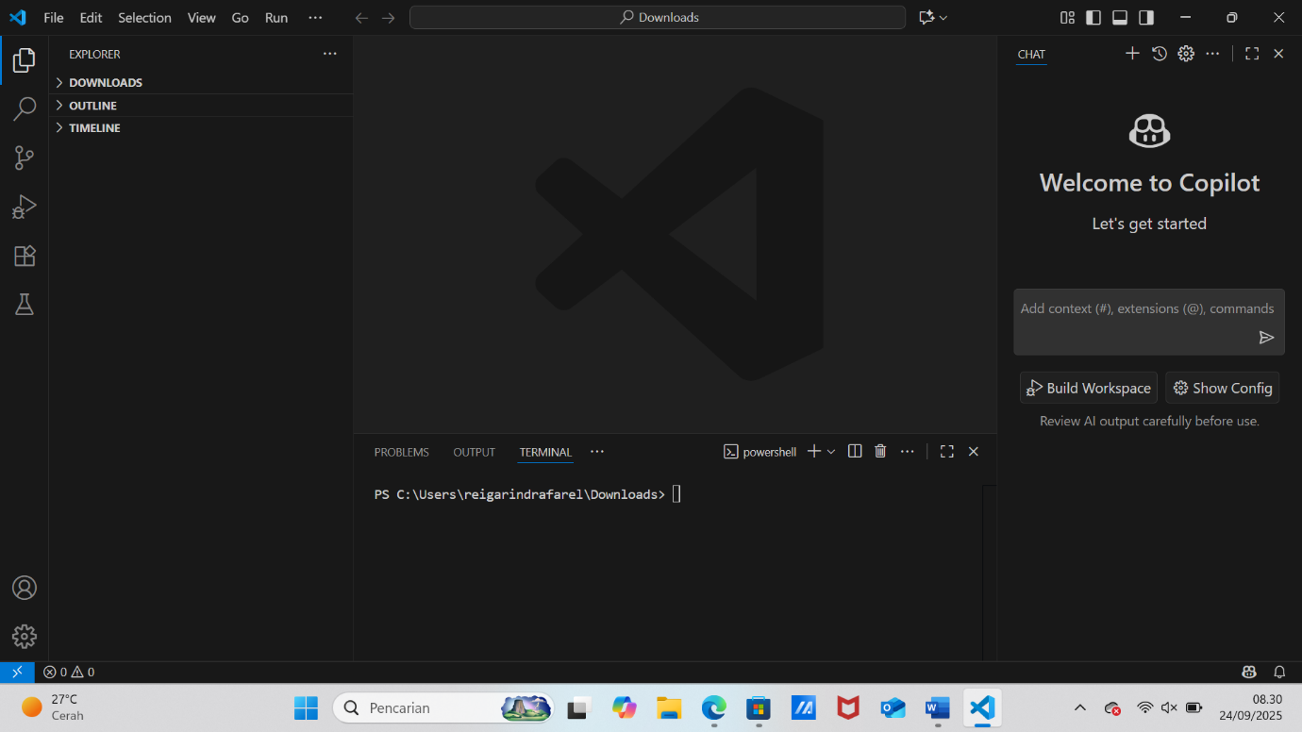

BUKA MENU FILE PADA BAGIAN KIRI ATAS LALU PILIH NEW TEXT FILE

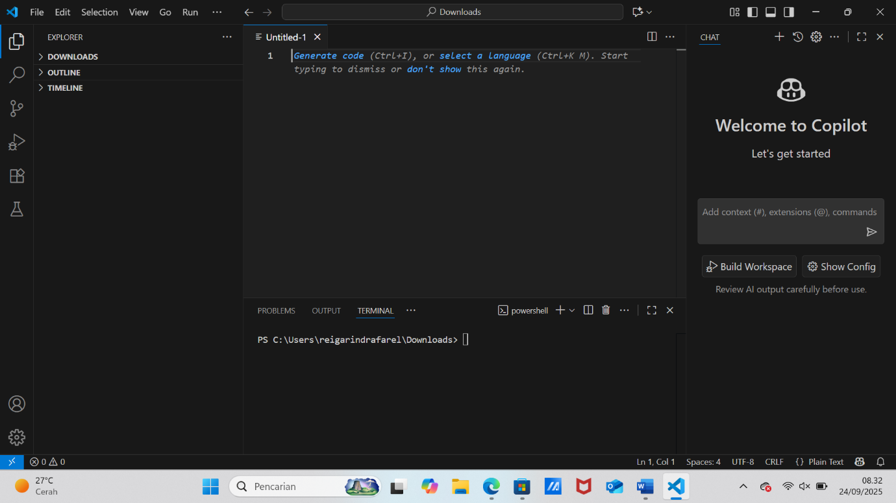

LALU KLIK PADA BAGIAN SELECT A LANGUAGE LALU PILIH PYTHON

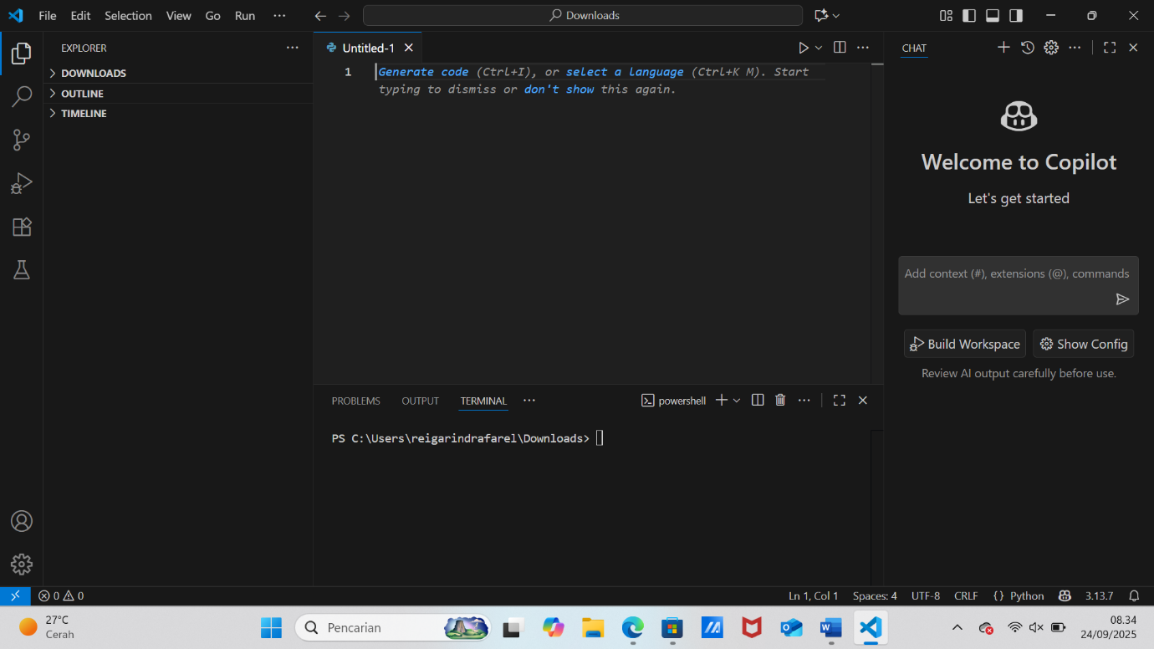

LALU KETIK PRINT(“IDENTITAS KALIAN”)

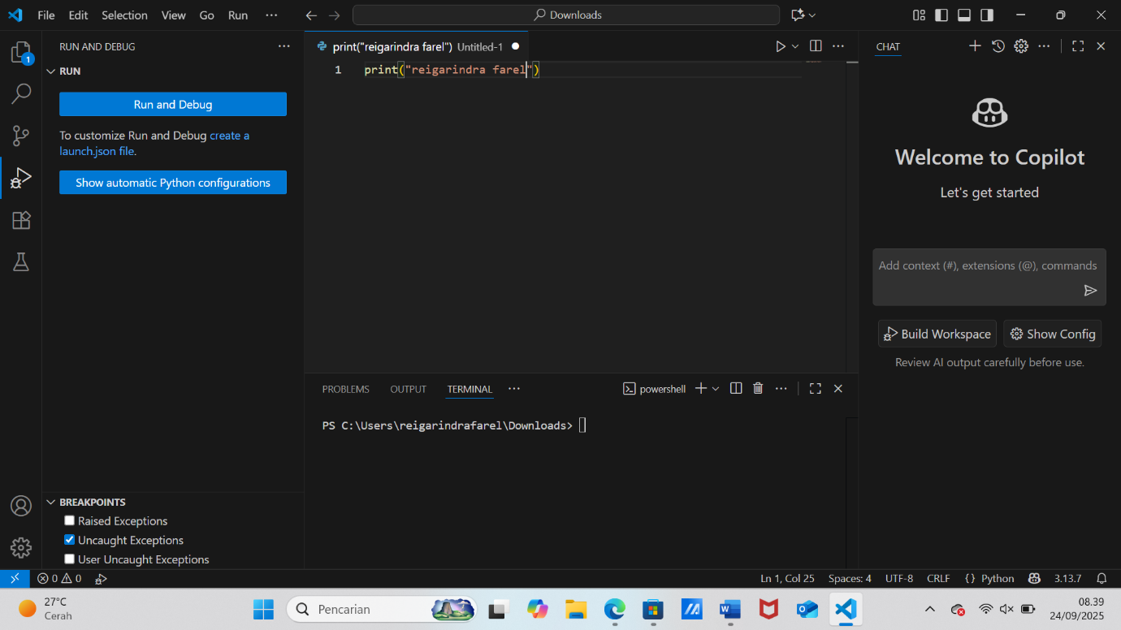

JIKA SUDAH, KLIK RUN AND DEBUG

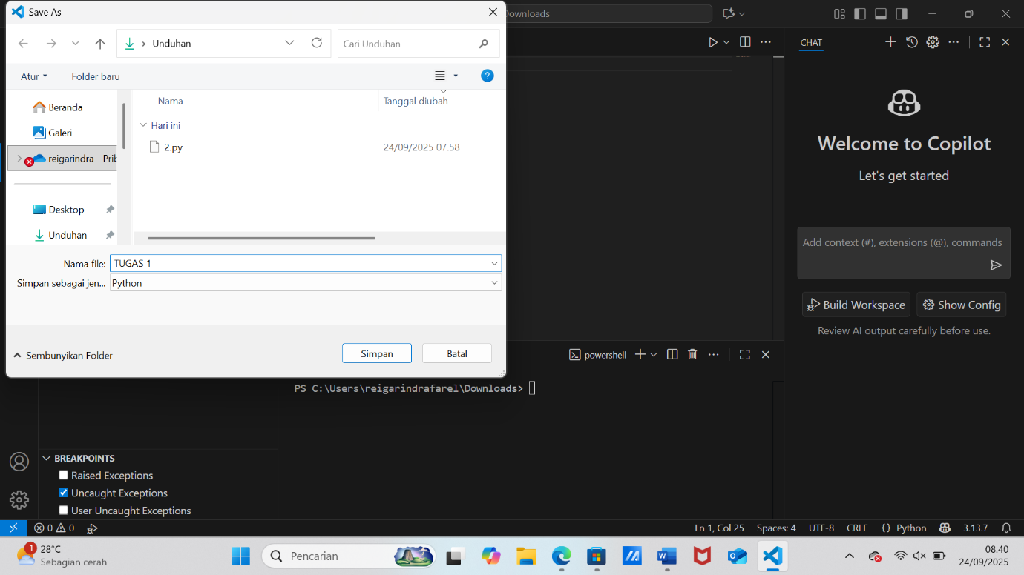

SIMPAN JIKA SUDAH, MAKA SUDAH SELESAI

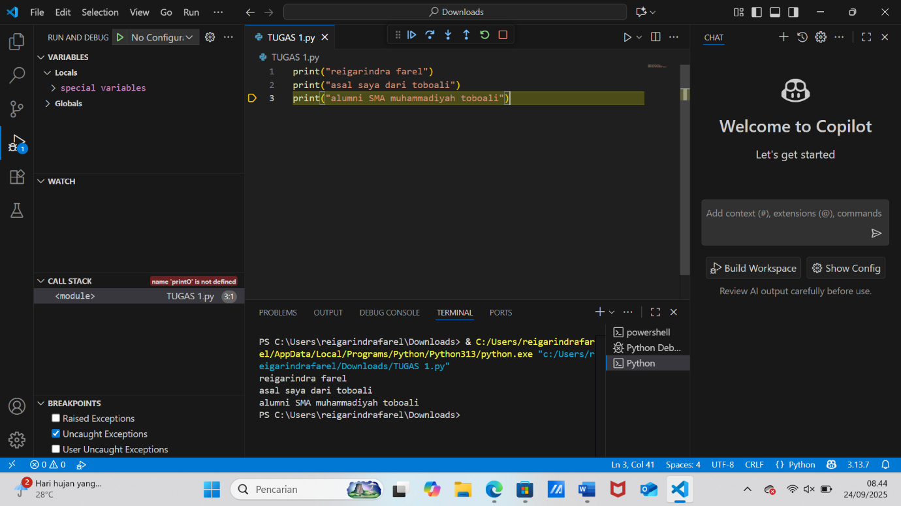

SELANJUTNYA UPLOAD FILE DI GITHUB

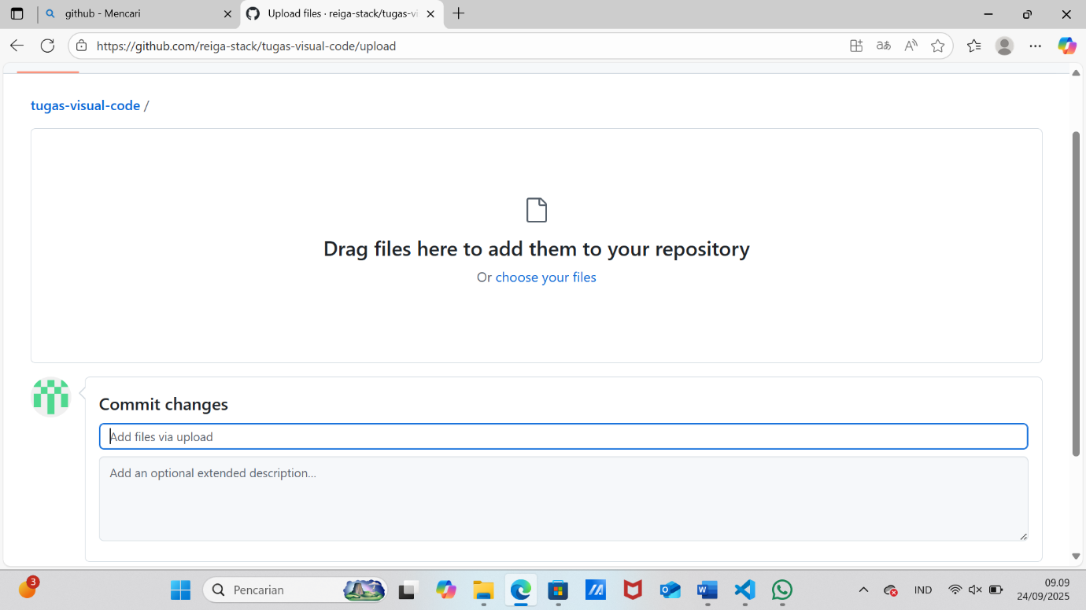

DAN JIKA FILE SUDAH SEPERTI INI MAKA ANDA BERHASIL